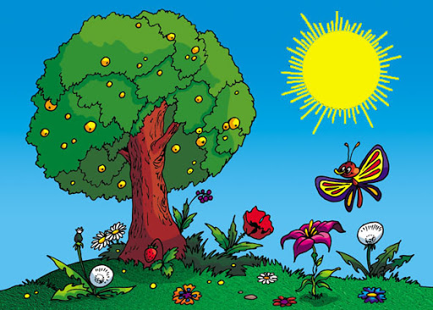

Тема: «Скоро лето»

1 младшая группа «Колокольчик»

Воспитатели: Жукова Наталья Павловна
Копейченко Кристина Александровна
1.Читаем и общаемся

Рассматривание картин из серии «Домашние животные»

Помочь детям увидеть различия между взрослыми животными и детенышами, обогащать и активизировать словарь, развивать инициативную речь.
По очереди показать ребенку картины из серии «Домашние животные»: «Корова с теленком», «Коза с козлятами».
Объяснить малышу: «Корова большая, а теленок маленький. У коровы есть рога, она может бодаться. У теленка нет рожек, еще не выросли (или у теленка очень маленькие рожки). Корова мычит громко, протяжно: „Мму-у-у-у“». (Ребенок воспроизводит мычание коровы).
Аналогично сравниваются коза и козлята: «Коза большая, с бородой, с рогами, а козлята маленькие, рожки у них едва заметны. Козлята играют, шалят. „Мэ-э!“ – зовет козлят коза (произносится басовито, громко). „Мэ-э!“ – отвечают козлята (произносится тоньше, тише)».
Далее убрать картины и выставить игрушки: корову, теленка, козу, козленка, жеребенка. Поинтересоваться, кого не было на картинках, какое животное нравится. «Я про жеребенка стихотворение знаю», – сообщить и прочитать отрывок из стихотворения С. Черного «Жеребенок»:
Хвост косичкой,
Ножки-спички,
Оттопырил вниз губу..
Весь пушистый,
Золотистый,
С белой звездочкой на лбу…
Предложить поиграть в игру «Кого не стало?». Когда ребенок закроет глаза, убрать какую-нибудь игрушку, например, корову. Малыш открывает глаза и сообщает, какой игрушки не стало. Далее поразмышлять вслух «Интересно, куда ушла корова?», поощряя инициативные высказывания ребенка. (На луг ушла, травку щипать…) Аналогичные действия выполняются с остальными игрушками.
Убрать игрушки, предложить ребенку рассмотреть самостоятельно картину «Лошадь с жеребенком», подтвердить, что у жеребенка хвост косичкой и тоненькие ножки-спички.
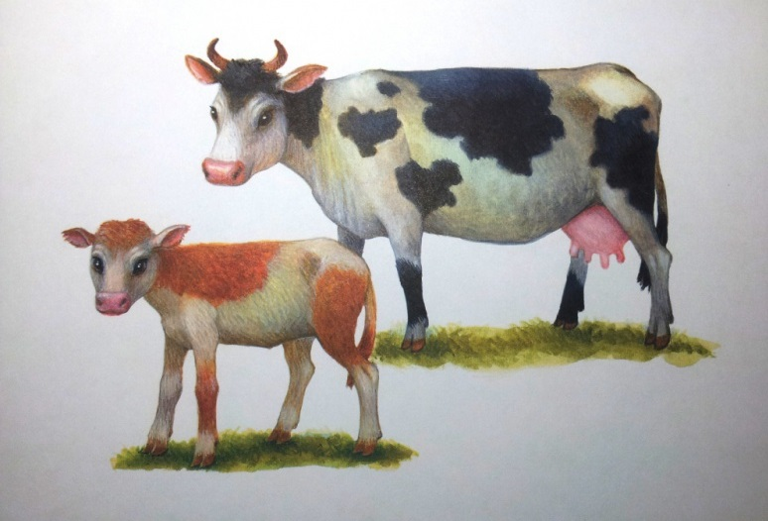

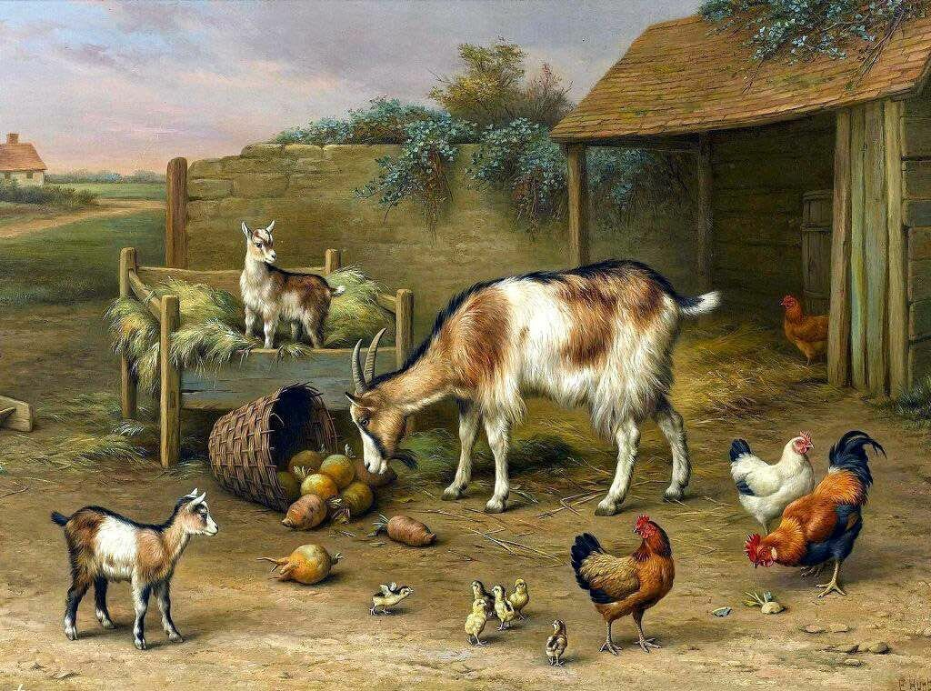

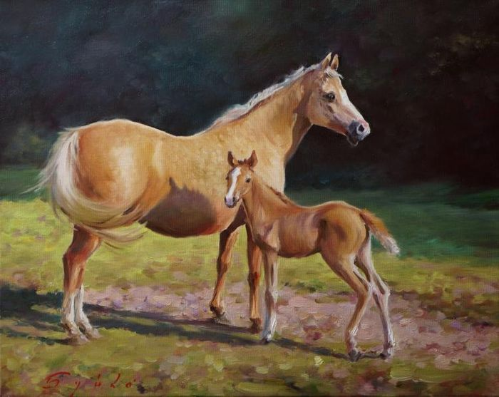

2.Развиваем с детьми мелкую моторику рук.

3. Творческая мастерская для малышей дома.

Рисуем ладошками

«Цветы»

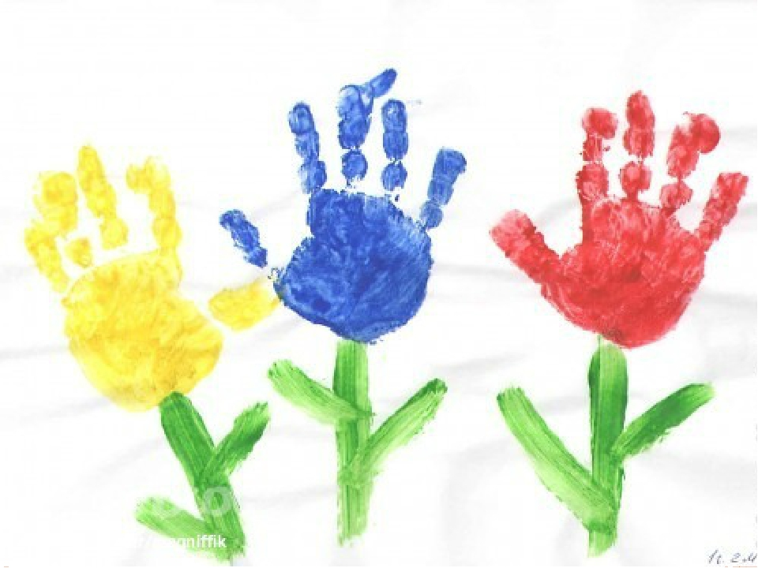

Лепим из пластилина

«Ёжик»

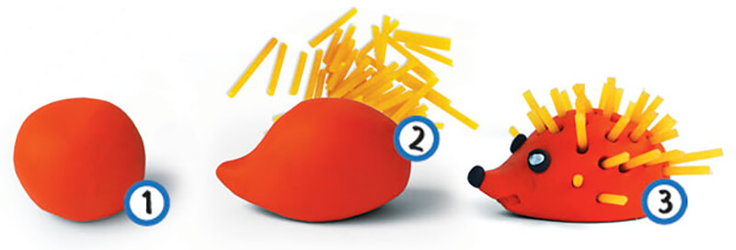

4.Закрепляем у детей элементарные математические представления.
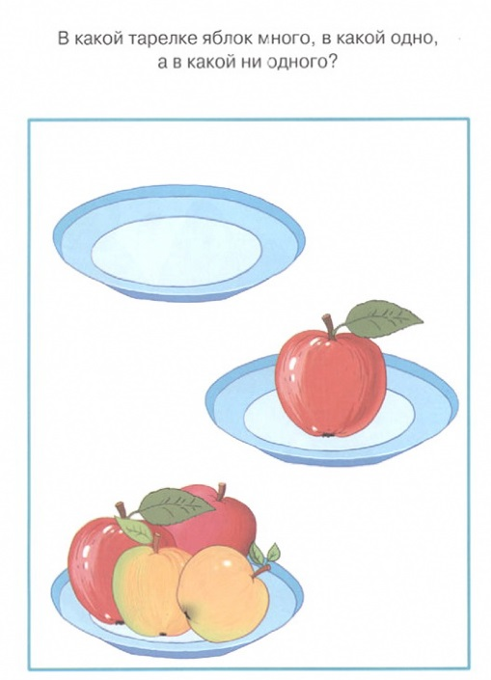
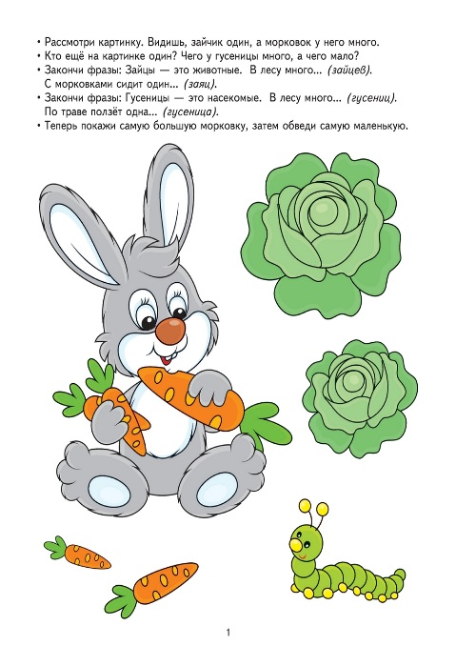
5.Назарядку становись!

https://yandex.ru/video/preview/?filmId=3213279551915692157&text=зарядка+для+малышей+

Дыхательная гимнастика для малышей.

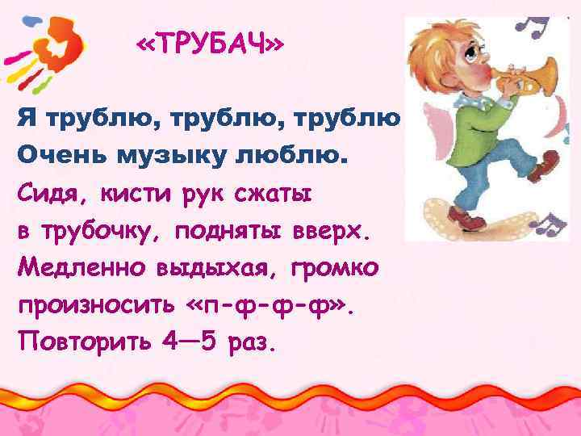

6.Играем вместе.

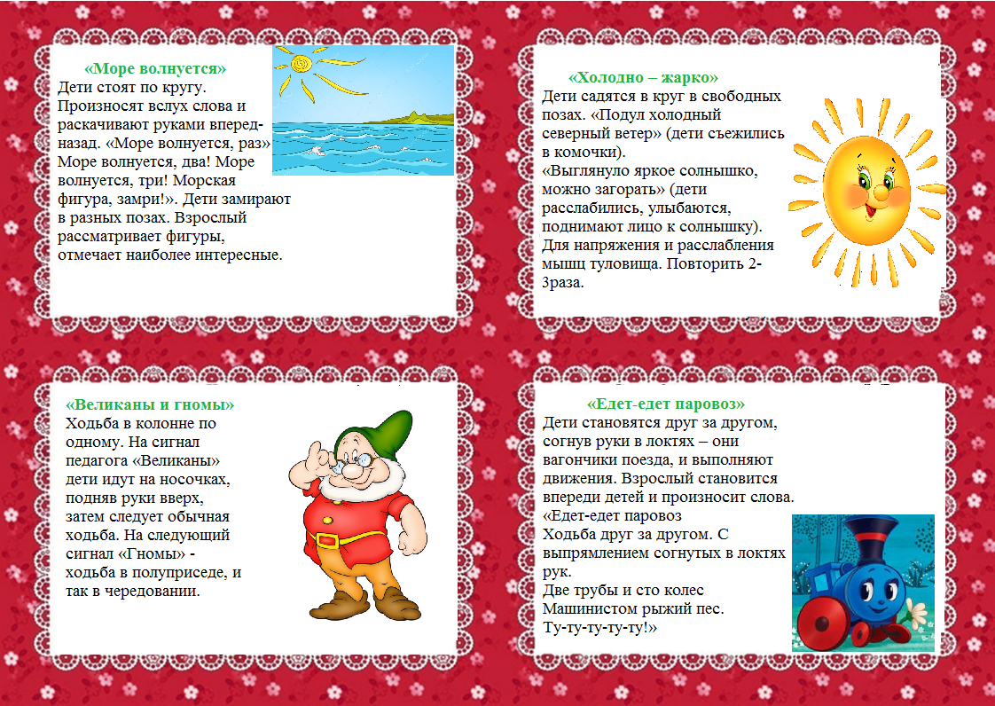

7. Поем вместе.

Летом солнышко печет
(Слова, музыка и аранжировка: Обухова Елена)

Летом солнышко печёт и лазурный небосвод,
Во поле растут цветы необычной красоты.
Если дождик с солнышком дружит в облаках,
То над нами радуга сияет в небесах.
Припев:
Хорошо, хорошо
Летом очень хорошо.
Дует ветер озорной, подружился он с волной.
Мы купаемся в реке, в океане, в ручейке.
Собираем ягоды и в лесу грибы.
Летом жаркую погоду очень любим мы.

http://chudesenka.ru/4172-letom-solnyshko-pechet.html

